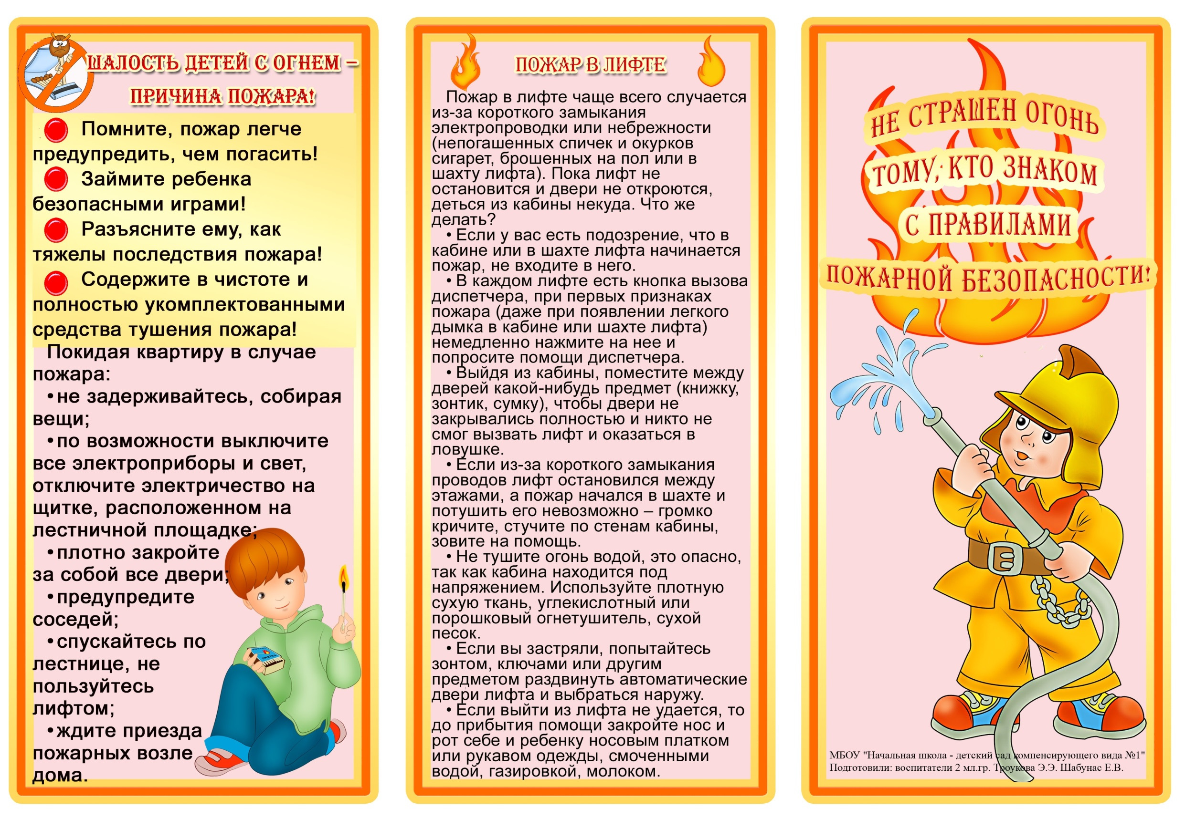

**Комиссия по делам несовершеннолетних и защите их прав Ленинского района г. Ульяновска**

**Управление Министерства труда и социального развития Ульяновской области по г.Ульяновску**

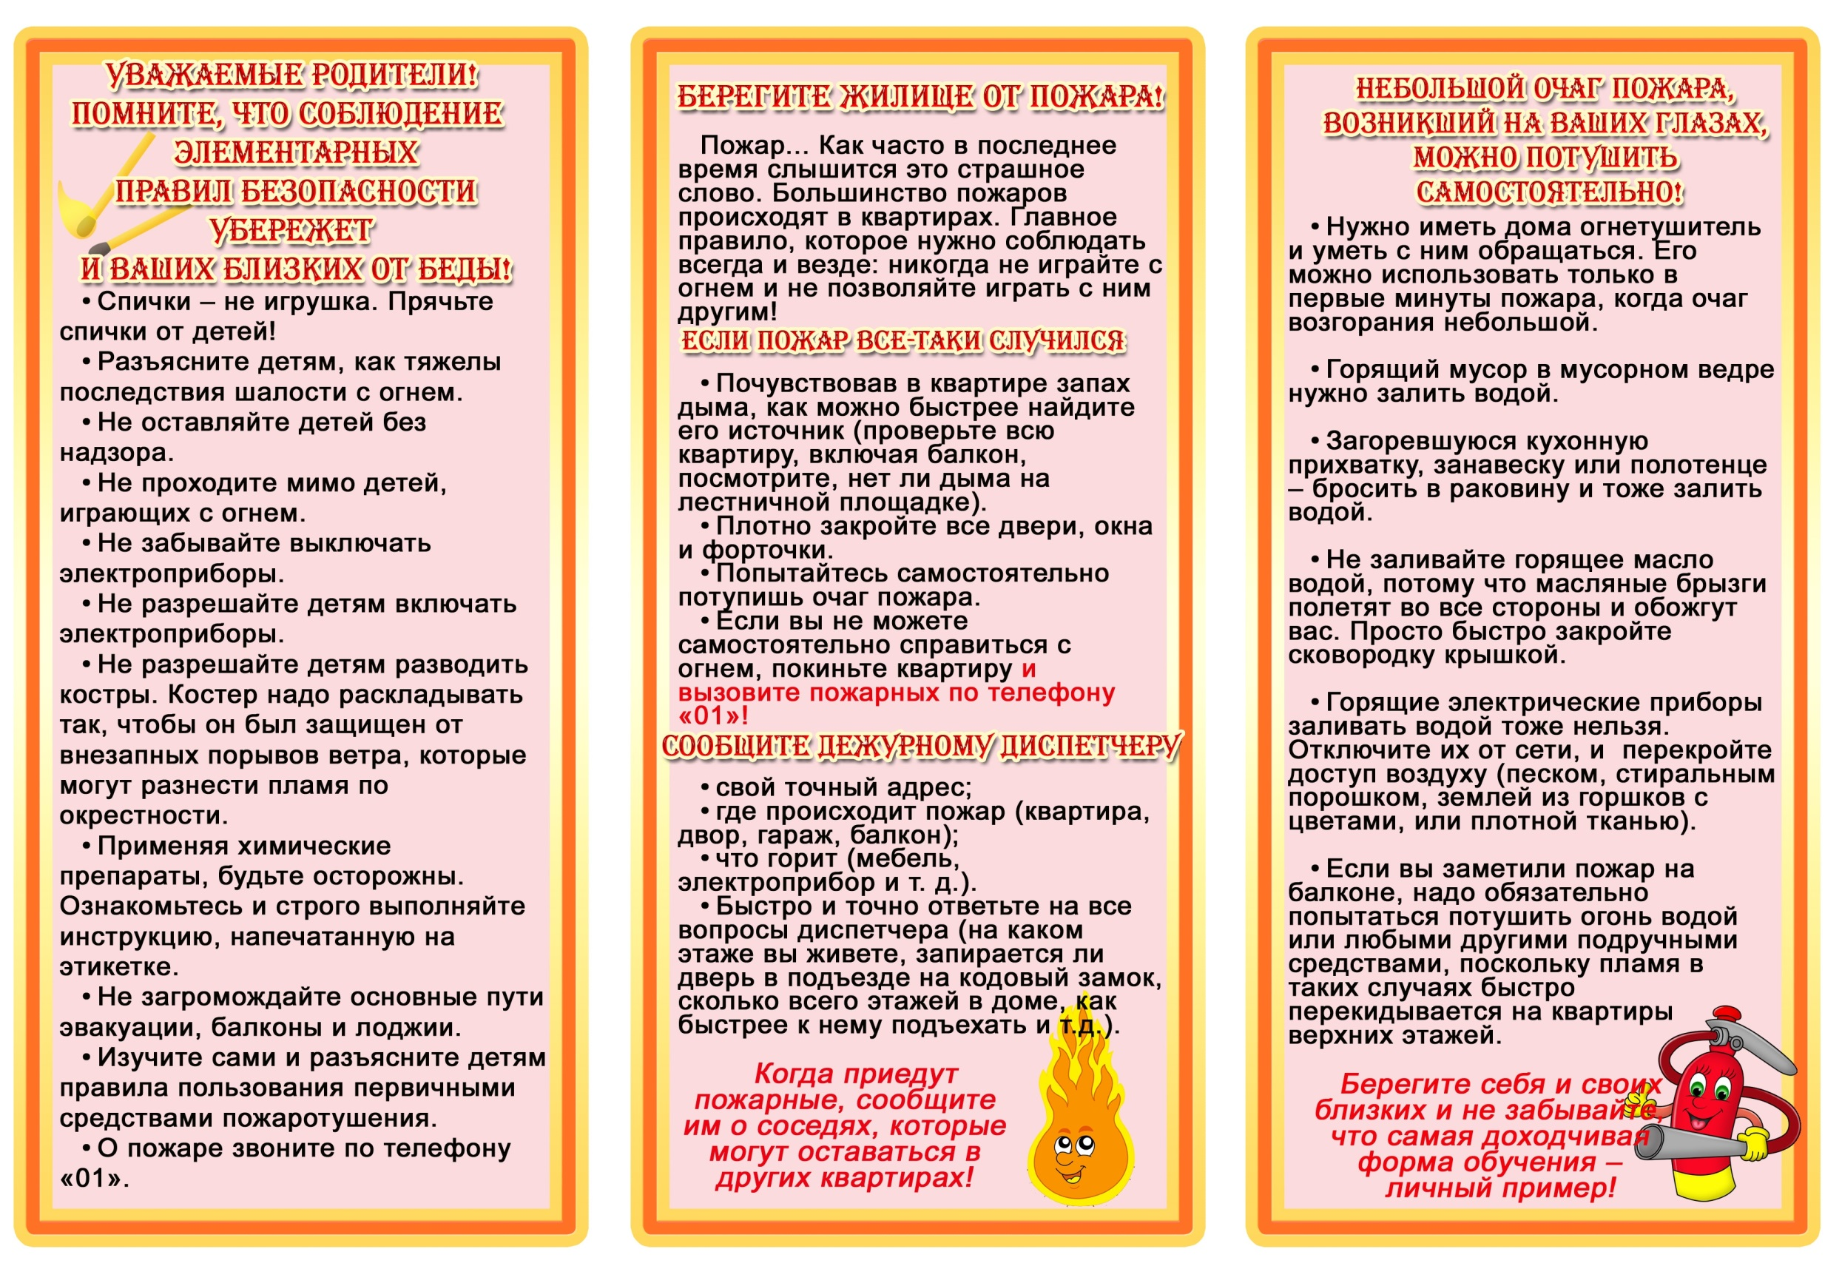

* **Почувствовав в квартире запах дыма, как можно быстрее найдите его источник**
* **Плотно закройте все двери, окна и форточки**
* **Попытайтесь самостоятельно потушить очаг пожара**
* **Если вы не можете самостоятельно справиться с огнем, покиньте квартиру и вызовите пожарных по телефону «01» или «112»**

**Или «112» по**